Schaktfritt är lösningen i hårdtrafikerat område

Den nya förbindelsen över Göta Älv i Göteborg är ett omfattande projekt som kommer att påverka områden på båda sidor om älven en hel del. Bland annat ska E45 mellan Lilla Bommen och Marieholm sänkas och få en ny utformning för att anpassas till den nya förbindelsen och fortsatt exploatering av området Gullbergsvass. Och det är inte bara sådant vi ser som berörs; infrastrukturen som döljer sig under markytan är en betydande del i ett projekt av det här formatet. För att kunna bygga om och bygga nytt krävs en hel del arbete med ledningsnätet i marken. Veidekke har nu tecknat avtal med Styrud gällande schaktfritt ledningsbygge i området till ett värde av ca 25 MKr.

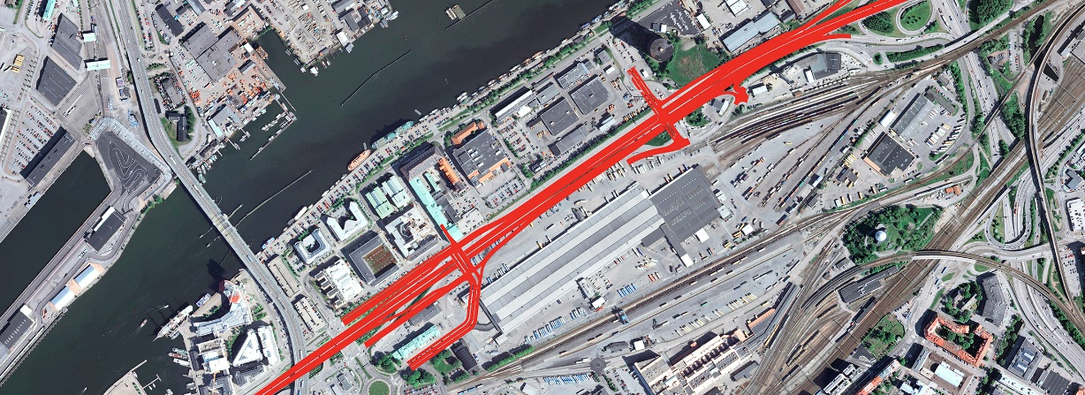
Det berörda området Lilla Bommen – Marieholm i Göteborg. Översiktsbild från trafikverket.se

Ledningsbyggande med schaktfria metoder har många uppenbara fördelar och är oftast att föredra i trafikerade miljöer och i tätorter. Styrud kommer med hjälp av rörtryckning, styrda borrningar och sänkbrunnar att genomföra ledningsdragning inför ombyggnationen av E45.

Johan Wedrup är Styruds platschef i projektet och ser fram emot ett intensivt år med många utmaningar.

- Det är många beslut som återstår att fatta, men vi har ett nära samarbete med Veidekke och varje problem har sin lösning. Det här blir ett projekt där många olika metoder kommer att användas och vi kommer att ha nytta av de samlade kunskaper och erfarenheter vi fått från andra stora projekt, säger Johan.

Jobbet med ledningsbyggandet startar i juni månad och pågår etappvis till och med 2016.

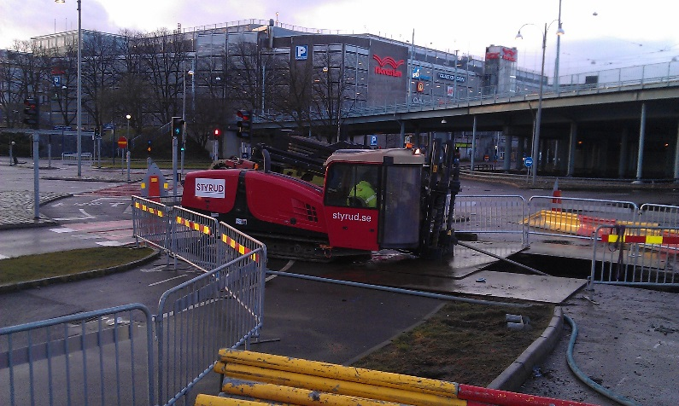
Styrd borrning utförs vid Götaälvbron i Göteborg i ett tidigare projekt.

Läs mer

Veidekke och Trafikverket har skrivit om projekt E45 Lilla Bommen – Marieholm i sin helhet. Läs mer på nedanstående länkar!

Trafikverket:
http://www.trafikverket.se/Privat/Projekt/Vastra-Gotaland/E45-Lilla-Bommen-Marieholm/​

Veidekke:
http://veidekke.se/om-oss/nyheter-och-media/pressmeddelanden/article89764.ece

För ytterligare information, välkommen att kontakta:
Johan Blomdahl
0703-49 60 42
johan.blomdahl@styrud.se

